Московский авиационный институт

(национальный исследовательский университет)

Институт № 8 «Информационные технологии и прикладная математика»

Лабораторная работа № 7

По курсу «Численные методы»

«Численное решение уравнений с частными производными эллиптического типа»

**Выполнил:**

Гришин П. Ф.

**Группа:**

М8О-401Б-21

**Преподаватель:**

Ревизников Д. Л.

Москва, 2025

# Задача

Решить краевую задачу для дифференциального уравнения эллиптического типа. Аппроксимацию уравнения произвести с использованием центрально-разностной схемы. Для решения дискретного аналога применить следующие методы: метод простых итераций (метод Либмана), метод Зейделя, метод простых итераций с верхней релаксацией. Вычислить погрешность численного решения путем сравнения результатов с приведенным в задании аналитическим решением U(x, y).

# Описание метода

Классический пример уравнения эллиптического типа – это уравнение Пуассона

Или уравнение Лапласа при нулевой правой части.

Функция u в этом уравнении может иметь различный физический смысл: стационарное и независящее от времени распределение температуры, скорость потенциального течения идеальной жидкости, распределение напряженностей электрического и магнитного поля, потенциала в силовом поле тяготения и т.д.

Если на границе расчетной области задана искомая функция, то соответствующая первая краевая задача – задача Дирихле:

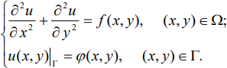

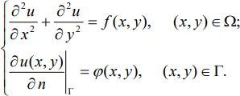Если же на границе задана производная искомой функции, то соответствующая вторая краевая задача называется задачей Неймана:

Где n – направление внешней к границе нормали.

Третья же краевая задача для уравнения Пуассона или Лапласа имеет вид

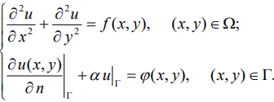

Рассмотрим краевую задачу для уравнения Лапласа или Пуассона в прямоугольнике  с наложенной сеткой



На сетке аппроксимируем дифференциальную задачу во внутренних узлах с помощью отношения конечных разностей по схеме, имеющей второй порядок по переменным х и у:

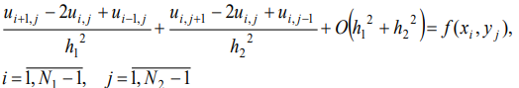

Получаемая СЛАУ имеет пяти-диагональный вид и решается с помощью методов линейной алгебры.

Рассмотрим разностный метод Либмана численного решения задачи Дирихле. Положим

ℎ1 = ℎ1 = ℎ, тогда на k-ой итерации получим:

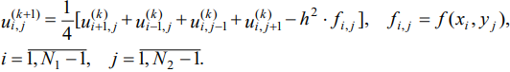

Укажем схему:

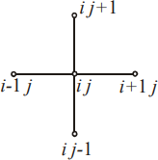

Видно, что для использования полученной формулы необходимо найти значения 𝑢(0)на нулевой итерации. Для этого на каждой координатной линии используем линейные интерполяции граничных значений. Полученные значения подставляем в формулу и

получаем распределение 𝑢(1). Это распределение опять же подставляется в формулу, после чего получаем распределение 𝑢(2) и тд.

𝑖,𝑗

𝑖,𝑗

𝑖,𝑗

Процесс Либмана прекращается при условии:

Далее рассмотрим метод Зейделя, который является улучшением метода Либмана. Различие методов в том, что в методе Зейделя в формулу подставляются не только значения с предыдущей итерации, но и уже полученные значения с текущей итерации. Таким образом мы получаем формулу:

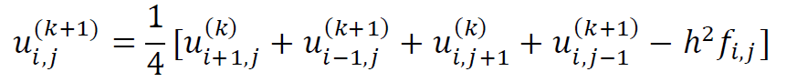

Стоит отметить, что скорость сходимости метода Зейделя выше, чем у метода Либмана.

Метод верхней релаксации отличается наличием свободного параметра с, который определяет величину смещения каждой компоненты в зависимости от ее положения на предыдущем шаге:



Скорость сходимости метода верхней релаксации зависит от выбора параметра с, и при

верном выборе она может быть значительно быстрее скоростей сходимости остальных методов.

# Вариант

Изображение выглядит как текст, Шрифт, рукописный текст, снимок экрана

Контент, сгенерированный ИИ, может содержать ошибки.

**Решение и код**

import numpy as np

import matplotlib.pyplot as plt

def phi1(y):

return np.cos(y)

def phi2(y):

return 0

def phi3(x):

return np.cos(x)

def phi4(x):

return 0

def solution(x, y):

return np.cos(x)*np.cos(y)

def norm(u):

return np.abs(u).max()

#/////////////////////////////////////////////////////

l = np.pi / 2

N = 10

#аналитическое решение задачи

def analitic_solve(l, N, solution): h = l / (N - 1)

u = np.zeros((N, N))

for x in range(N):

for y in range(N):

u[x][y] = solution(x * h, y * h)

return u

#функция заполнения u0

def get_u0(N, l): size = N - 1 h = l / size

u = np.zeros((N, N))

for j in range(N): u[0][j] = phi1(j * h)

u[-1][j] = phi2(j * h)

u[j][0] = phi3(j * h)

u[j][-1] = phi4(j * h)

for i in range(1, N - 1):

for j in range(1, N - 1):

u[i][j] = h * i * u[i][0] + h * j * u[0][j] + (l - h * i) * u[i][

-1] + (l - h * j) * u[-1][j]

return u

#метод Лимбмана

def limbman(N, l, eps): size = N - 1

h = l / size

u = get_u0(N, l) k = 0

while k == 0 or norm(u - u_prev) > eps:

u_prev = u.copy()

for i in range(1, N - 1):

for j in range(1, N - 1):

u[i][j] = (u_prev[i+1][j] + u_prev[i-1][j] + u_prev[i][j+1] + u_prev[i][j-1]) / (4 - 2 * h ** 2)

k += 1

return u, k

#метод Зейделя

def zeidel(N, l, eps): size = N - 1

h = l / size

u = get_u0(N, l) k = 0

while k == 0 or norm(u - u_prev) > eps:

u_prev = u.copy()

for i in range(1, N - 1):

for j in range(1, N - 1):

u[i][j] = (u_prev[i + 1][j] + u[i - 1][j] + u_prev[i][j + 1]

+ u[i][j - 1]) / (4 - 2 * h ** 2)

k += 1

return u, k

#метод простых итераций с верхней релаксацией

def with_relax(N, l, eps, c): size = N - 1

h = l / size

u = get_u0(N, l) k = 0

while k == 0 or norm(u - u_prev) > eps:

u_prev = u.copy()

for i in range(1, N - 1):

for j in range(1, N - 1):

u[i][j] = (1 - c) * u_prev[i][j] + c * (( + u_prev[i + 1][j]

+ u[i - 1][j] + u_prev[i][j + 1] + u[i][j - 1]) / (4 - 2 * h ** 2)) k += 1

return u, k

#количество шагов для сходимости каждого метода

analitic = analitic_solve(l, N, solution)

limbman_s = limbman(N, l, 0.001)

print(limbman_s[1])

zeidel_s = zeidel(N, l, 0.001)

print(zeidel_s[1])

with_relax_s = with_relax(N, l, 0.001, 1.5)

print(with_relax_s[1])

#/////////////////////////////////////////////////////

76

49

20

#/////////////////////////////////////////////////////

x = np.linspace(0,l,N) y = np.linspace(0,l,N)

x_plt, t_plt = np.meshgrid(x, y) fig = plt.figure()

ax = plt.axes(projection ='3d') ax.plot_surface(x_plt,t_plt,np.array(analitic)) plt.show()

#/////////////////////////////////////////////////////

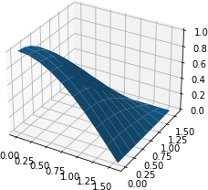

#/////////////////////////////////////////////////////

fig = plt.figure()

ax = plt.axes(projection ='3d')

ax.plot_surface(x_plt,t_plt,np.array(limbman_s[0]))

plt.show()

#/////////////////////////////////////////////////////

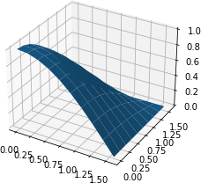

#/////////////////////////////////////////////////////

fig = plt.figure()

ax = plt.axes(projection ='3d')

ax.plot_surface(x_plt,t_plt,np.array(zeidel_s[ 0]))

plt.show()

#/////////////////////////////////////////////////////

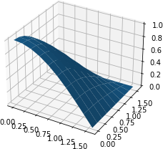

#/////////////////////////////////////////////////////

fig = plt.figure()

ax = plt.axes(projection ='3d') ax.plot_surface(x_plt,t_plt,np.array(with_relax_s[0]))

plt.show()

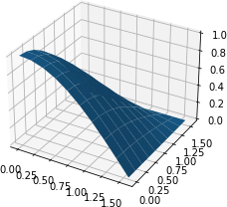

#/////////////////////////////////////////////////////

#погрешности каждого метода

def pogr(u, res):

return np.sqrt(sum([sum([(u[i][j]-res[i][j])**2 for j in range(len(x))])

for i in range(len(y))]))

print(pogr(limbman_s[0], analitic))

print(pogr(zeidel_s[0], analitic))

print(pogr(with_relax_s[0], analitic))

#/////////////////////////////////////////////////////

0.0943016816911137

0.04460112096437301

0.009295647251482082

# Выводы

В ходе выполнения данной работы для решения краевой задачи для дифференциального уравнения эллиптического типа была произведена аппроксимация с использованием

центрально-разностной схемы. Дискретный аналог был решен тремя разными методами: методом простых итераций (Либмана), методом Зейделя и методом простых итераций с верхней релаксацией. Также были вычислены погрешности каждого решения путем сравнения результатов с приведенным аналитическим решением. По результатам можно сделать вывод, что самым точным и быстро сходящимся методом является метод простых итераций с верхней релаксацией, а самым неточным и медленно сходящимся – метод Либмана.